«Лето на здоровье»
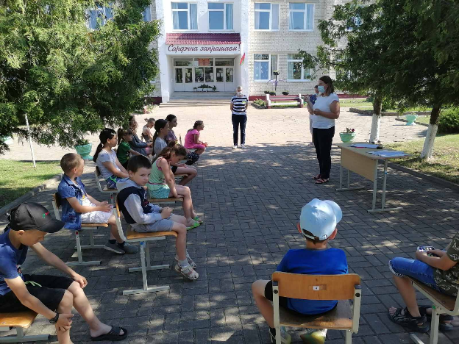
22.06.2021
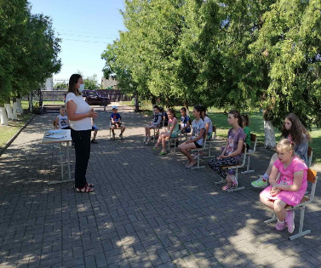
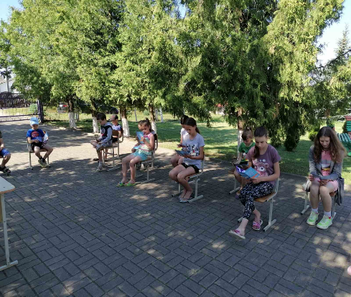
В рамках районного проекта «Крутиловичи – здоровый поселок» и районной акции «Лето на здоровье» в детском оздоровительном лагере «Весельчак» ГУО УПК «Крутиловичский детский сад – средняя школа» проведен час здоровья «Лето на здоровье». В ходе мероприятия валеолог центра гигиены дала рекомендации как вести себя в жаркую погоду, как избежать травматизма в летнее время, что нужно делать если тебя укусил клещ. Еще раз участникам напомнила, что именно соблюдение правил личной гигиены, а именно частое мыте рук – является основной профилактикой коронавирусной инфекцией, а в летний период кишечной инфекцией. В заключение дала советы как подготовить свой организм к учебному году. Все участники получили профилактические информационные материалы.

Материал подготовила валеолог ГУ «Дятловский райЦГЭ» Наталья Ивановна Юреня

